Diagram request-response:

┌─────────────────┐ ┌─────────────────┐
│ │ 1. HTTP Request │ │
│ Browser │ ─────────────────► │ Server │
│ (Klien) │ │ (Apache) │
│ │ ◄───────────────── │ │
└─────────────────┘ 5. HTTP Response └────────┬────────┘
│
│ 2. Panggil PHP
▼
┌─────────────────┐
│ │
│ PHP │
│ (Backend) │
│ │
└────────┬────────┘
│
│ 3. Minta Data
▼
┌─────────────────┐
│ │
│ Database │
│ (MySQL) │
│ │

Peran tiap pemain:

1.Browser: Mengirim permintaan dan menampilkan halaman yang diterima.
2.Server (Apache): Menerima permintaan, menjalankan PHP, dan mengirim hasil ke browser.
3.PHP: Memproses data dan menghasilkan halaman web yang dinamis.
4.Database (MySQL): Menyimpan data yang bisa diambil atau diubah oleh PHP.

STATIS VS DINAMIS:

1.STATIS:
Halaman web statis (HTML) adalah halaman yang isinya tetap dan tidak berubah meskipun diakses oleh siapa pun atau kapan pun. Halaman ini tidak membutuhkan server khusus dan bisa langsung dibuka dengan dobel-klik file di browser. Contohnya adalah profil perusahaan atau halaman landing page yang hanya menampilkan informasi tetap.

2.DINAMIS:
Halaman web dinamis (PHP) adalah halaman yang isinya bisa berubah-ubah tergantung data, waktu, atau pengguna yang mengaksesnya. Halaman ini harus dijalankan melalui server (seperti Apache) agar kode PHP bisa diproses terlebih dahulu sebelum dikirim ke browser. Contohnya adalah daftar peminjaman buku di perpustakaan atau laporan penjualan yang selalu diperbarui sesuai data terbaru.

`hello.php` berjalan di localhost (screenshot)
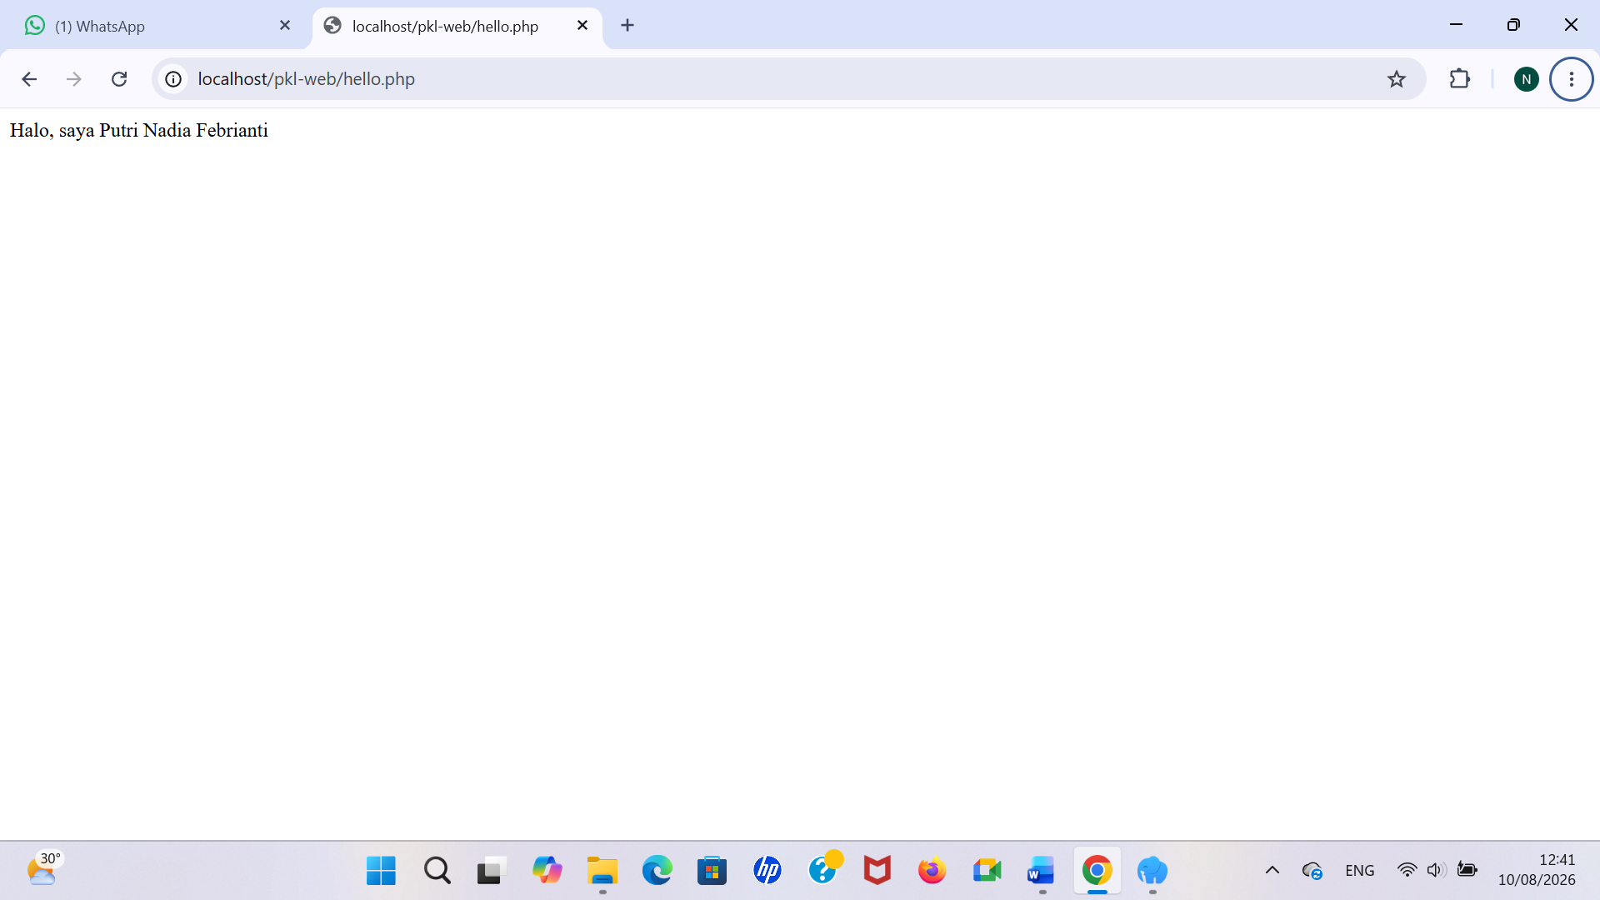

UJI DIRI:

1. Ceritakan langkah demi langkah dari saat mengetik alamat sampai halaman muncul?
Saya mengetik alamat di browser dan menekan Enter. Browser kemudian mengirim permintaan (request) ke server. Server menerima permintaan dan memanggil PHP untuk memprosesnya. Jika diperlukan, PHP bisa mengambil data dari database. Setelah data diolah, PHP menghasilkan halaman HTML. Server mengirim halaman HTML tersebut kembali ke browser sebagai tanggapan (response). Terakhir, browser menampilkan halaman yang sudah jadi di layar.

2. Kenapa file PHP tidak bisa dibuka dengan dobel-klik seperti file HTML?
Karena PHP adalah bahasa yang dijalankan di sisi server, bukan di browser. Saat kita membuka file PHP dengan dobel-klik, browser hanya akan menampilkan isi file sebagai teks biasa, bukan menjalankan kode PHP-nya. Agar kode PHP bisa berjalan, file tersebut harus diakses melalui server (seperti Apache) menggunakan alamat localhost. Server akan memproses kode PHP terlebih dahulu, lalu mengirim hasilnya (berupa HTML) ke browser.

